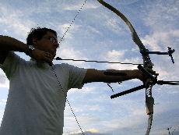 | Observando-se a postura de tiro, pode-se determinar a personalidade do arqueiro | 
por
Christian Haensell

A História do arco

- A história do arco no Brasil
- Uma breve história do arco desde os primórdios até os dias atuais
- O arco nas diversas culturas ocidentais e orientais

2. Uma breve história do arco desde os primórdios até os dias atuais
Tirado do site: www.centenaryarchery.gil.com.au

Pré 25,000 BC
A descoberta das primeiras pontas de flecha na África. Acredita-se que o arco e flecha foi inventada por volta de 50,000 BC, e provavelmente foi inventado junto com a lança. Acredita-se que os primeiros arcos eram de potencia fraca e mais designados para caçar animais pequenos, aves, peixes. mais tarde se começou a utilizar veneno nas pontas das flechas para se poder abater animais maiores. Os arcos eram curtos e mais adequados para caçar nas matas do que as lanças longas. Agora, a aparência exata de tais arcos primordiais só se pode adivinhar. Provavelmente eram feitos de uma peça só extraídas de um galho de árvore (até hoje os arcos na África são feitos desta forma - de um galho de árvore ou de um tronco fino.)

25,000 - 18,000 BC
Encontram-se as primeiras pontas de flecha que foram endurecidas no fogo. Certas madeiras se tornam mais duras se forem levemente queimadas. Também foram encontradas as primeiras pontas de pedra trabalhadas e afiadas. As penas eram coladas na flecha e amarradas com tendão. As cordas eram feitas do intestino longo de felinos (até hoje na África é assim usado). As pontas eram coladas com carvão num sulco feito nas flechas.

18,000 - 9,000 BC
11,000 BC - Num tumulo na grota de San Teodoro Cave, Sicília, foi encontrado um esqueleto com uma ponta de flecha de pedra em sua pélvis.
As mais velhas flechas encontradas na Alemanha do norte 9,000 BC.

9,000 - 6,000 BC
Os primeiros arcos são encontrados na Dinamarca por volta de 8,000 - 6,000 BC.
Os arcos são feitos de uma peça só de Teixo ou olmeira. Se pegava um tronco da árvore (que crescia nas alturas e bem devagar) e o partia primeiro na metade, depois de novo até se ter 8 peças de madeira longas onde de um lado se tinha a casca e do outro lado a parte interna da madeira. Aí se trabalhava a madeira lixando com pedra afiada até se obter a forma definitiva do arco que era balanceado. Este método prevaleceu até os dias atuais.

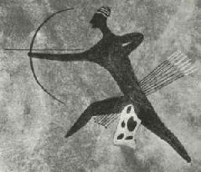 | A pedra de Tassili amostrando um arqueiro egípcio por volta de 7,500 BC.

6,000 - 3,000 BC
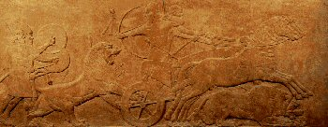 | 5,000 BC - Os egípcios usam o arco como arma de guerra contra os persas.

3,300 BC - em 11 de Setembro de 1991 Ötzi é descoberto, um homem de 45 anos congelado nos Alpes nas geleiras do Similaun, na fronteira entre Áustria e Itália. Depois de muitos anos de pesquisa se descobriu como Ötzi vivia. Ele se vestia com roupas de couro com um manto feito de grama que era á prova de água e botas recheadas de grama para manter os pés aquecidos no inverno. Também tinha uma sacola e um cinto com vários utensílios, uma aljava com 14 flechas, uma faca de pedra e o mais impressionante um machado de cobre.
o impressionante desta descoberta é que até este dia se acreditava que o cobre somente foi descoberto mil anos mais tarde. Agora a história tem que ser refeita e revisada.
Depois de terem sido analisados restos de seus cabelos e pele se descobriu alto índice de cobre e arsênico que prova que ele teve longo contato com a manufatura de cobre. Isso indica que ele trabalhou em minas de cobre encontrada á uns 120 Km do local onde ele morreu.
A sua aljava cobria totalmente as flechas para mantê-las secas. As flechas tinham dois tamanhos. As flechas mais curtas foram feitas por uma pessoa destra e as mais longas por uma pessoa canhota, devido como a corda foi enrolada nas penas.
Agora a razão de possuir dois tamanhos de flechas não se descobriu.
Acredita-se que durante o inverno ele vivia nas minas de cobre onde fazia vários artefatos de cobre e durante o verão ia para as montanhas onde tinha seus rebanhos de ovelhas.
Olhe também: Primitive Archer Magazine at http://www.primitivearcher.com
A morte dele se deu por um flecha que o atingiu nas costas. A causa provavelmente foi por causa de perda de sangue ou hipertermia. e isto nos leva a grande pergunta: quem atirou nele?

3,000 - 1,000 BC
2,800 BC - Apareceu o primeiro arco composito - feito de mais do que um material, na maioria das vezes feitos de chifre de antílope e madeira. Estes arcos foram desenvolvidos pelos egípcios e se espalhou pelo oriente e continente asiático. Quando o arco era desarmado (era tirado a corda do arco) o arco se curvava na forma de um C. As cordas eram feitas do intestino de gatos, felinos ou cabras. O intestino era pendurado num galho e torcido até fica bem curto, na sua parte inferior era pendurada uma pedra bem pesada que esticava o intestino torcido e o alongava. O intestino era deixado para secar. Isso dava uma corda muito resistente e forte, mas que era afetada pela chuva e umidade.
As flechas eram bem leves e podia alcançar 400 metros de distancia. Os arcos eram muito fatais porque as armaduras na época não eram muito grossas. Os egípcios costumavam atirar de carroças puxadas por dois ou quatro cavalos, conseguindo rapidamente contornar as posições inimigas, que na maioria estavam a pé.

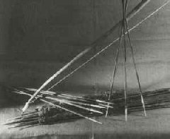 | Arco egípcio de 2,300 BC-1400 BC.  tamanho do arco = 62"-68" (160-173cm)  as flechas eram feitas de junco com a parte frontal feitas de madeira endurecida enfiadas no caniço até 8"(20cm) de profundidade. As pontas eram feitas de pedra de fuzil. As penas tinham um tamanho de 3"(7.5cm) e eram colada com goma-laca.  Tamanho das flechas = 34"-37"(86-94cm).  Peso das flechas = 0.4-0.5oz(10-14gm).

2,600 BC - foram construídas as pirâmides de Caral, situadas a 125 km norte de Lima no Peru, América do Sul. O material usado na construção de tais pirâmides foi maior do que usado nas pirâmides do Egito. Os rios foram desviados para irrigar as plantações. Esta cidade imensa existiu por 600 anos.
2,500 BC - As tropas akkadianas conquistam com unidades de arqueiros a Somaria.
1,500 - 1027 BC - Os primeiros relatos de uma besta na China.
1479 BC - 1426 BC - O rei do Egito, Thutmose III, foi considerado um virtuoso com o arco na guerra e fez várias demonstrações de sua capacidade de atirar com o arco em cima de um cavalo em frente ao público. Durante o seu reinado o seu império se expandiu tomando conta da Síria e Sudão.
1288 BC - Na batalha de Kadesh entre o Pharaoh Ramses II e o rei hititas Mutallu, os arqueiros egípcios em cima de carruagens derrotam os hititas.
1260 BC - 1240 BC - da história grega, Philoctetes herdou o arco e flechas do herói Heracles por ter iluminado o seu funeral. No cerco contra Tróia ele foi mordido por uma cobra e assim ficou para trás. Depois que uma vidente ter falado que Tróia só cairia com o arco de Hercules, Odysseus and Diomedes foram a Philoctetes e o persuadiram a acompanhá-los até Tróia.
1209 BC - Merneptah, filho de Ramses II (Pharaoh do Egito) usou seus arqueiros para destruir os invasores da Líbia que perderam 9400 soldados só nesta batalha.
1,200 - 700 BC - Os arqueiros Assyrios atiram de carruagem atrás de proteções seguradas pelo condutor.
Na China fora de a nobreza treinar as mais diversas artes que nem literatura, musica, poesi, ritmo, matemática, também era treinado arqueiria.

1,000 BC - 400 AD
490 BC - 'A batalha da Marathon', a infantaria de Atenas com 11,000 soldados armados com lanças longas e armadura pesada derrotaram os arqueiros persas num ataque repentino e rápido para evitar as chuvas de flechas. As tropas persas (15000 homens) forma encurraladas pelos lanceiros atenianos e perderam 6400 homens enquanto que os atenianaos só perderam 192 lanceiros. De acordo com a lenda, um mensageiro foi mandado de Marathon para Atenas - 40 km (a distancia atual da Maratona olímpica) para anunciar a derrota persa, depois de tê-la anunciado ele morre de exaustão.
360 BC - Arqueiros macedônios em cima de cavalos foi usado para apoiar o resto da cavaleira.
327 BC-326 BC - O príncipe indiano (Índia), Porus, que reinava na região dos rios Hydaspes (Jhelum) e Acesines (Chenab) durante a época da invasão do Punjab por Alexandre o Grande. Ele tentou resistir á invasão mas sua infantaria lenta e montaria de elefantes não era páreo para a cavalaria de arqueiros na batalha de Hydaspes. Impressionado com as técnicas e o espírito de luta do príncipe, Alexandre o deixou o reinado.
260 BC - Hannibal usa a cavalaria de arqueiros.
250 BC - Parthians (Iran/Afeganistão) eram excelentes arqueiros e foram os primeiros a usarem a técnica de atirar para trás contra o inimigo enquanto parecia fugir dele.
221 BC - Qin Shihuang, primeiro imperador of China. é descoberto as suas Figuras de Terracota em 1974. O túmulo contem 6000 figuras de tamanho real.
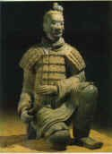 | 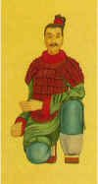 | 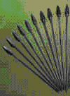 | 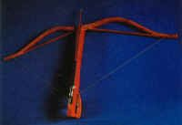
Terracotta  arqueiro | recosntrução pintada | Dardos de bronze para besta chinesa | Desta reconstruída
Ele tinha uma armadura de pequena peças sobre a roupa de batalha. | As cores foram tiradas de pinturas da época. | Pontas triangulares e um corpo redondo. Peso toal 2000 gramas. | Tamanho de 72 cm. Tem um mecanismo de bronze. Podia atira a 800 metros.
200-300 AD - The late Han/Jin Period.
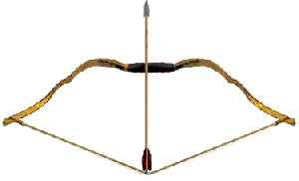 | Tamanho do arco: 130 cm. Largura: 0.6 cm - 3.2 cm. Espessura: 0.6 cm - 4.6 cm. Tamanho da flecha: 73.5 cm.  reconstrução gráfica de uma rco de Niya por Stephen Selby.  (from original on display in the Revolutionary Museum in Beijing, China.)  Este é um arco hungaro recurvo composito.
Para mais informações detalhadas acessar
http://www.atarn.org/magyar/magyar_1.htm
288 AD -
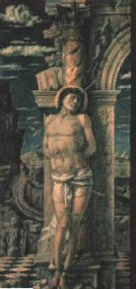 | Sebastião comanda uma companhia de guardas pretorianos para o imperador romano Diocletian. Depois de ser descoberto que ele secretamente era cristão o imperador o condena á morte por flechas. Ele foi deixado morto, mas um amigo descobre que ele não tinha morrido e o trata até ele curar. mais tarde ele proclama sua crença das escadas do palácio. Aí os guardas forma ordenados para espancá-lo até a morte e seu corpo jogado no rio. Amigos acham o corpo e o enterram na catacumba.
376 AD -O papa St. Damascus, controi a basílica sobre o túmulo de Sebastian que atualment é uma das ste principais igrejas de Roma.
O St. Sebastian é o patrono dos arqueiros.

400 - 1000 AD
434 AD - Attila o huno - reina como rei 434-453AD. Os hunos usaram arcos compositos atirando de cima dos cavalos.
O império huno representava a atual hungria. Attila, depois de várias batalhas conquistando um vasto império que abrangia do rio Reno (hoje na Alemanha - Rhein) até o mar Preto e o mar Cáspio. Suas tropas eram de 300.000 a 700.000 soldados. A sua derrota contra as forças de Roam e Visigoth em Chalons no ano 451 AD causaram que ele fizesse a sua primeira campanha européia. Logo depois ele invade o norte da Itália, quase tomando Ravenna (mas foi impedido pelo pedido do papa Leo I) e depois retornou para sua cidade perto da atual Budapeste e morreu em 453 AD, supóstamente se engasgando de um sangramento do nariz durante uma festança depois de ter casado uma nova esposa.
552 AD - 'Batalha de Taginae', o imperador bizantino, Justinian I manda seu comandante, Narses, com uma tropa de 20,000 homens para invadir a Itália, onde ele derrotou os Goths perto da vila de Taginae. O comandante gotha Totila, ordenou seus soldados a usarem somente lanças e foi mortalmente ferido na batalha. A vitória possibilitou Narses a reconquistar a Itália e liberar Roma das mãos dos Gothas.
500 - 900 AD - Tropas bizantinas de arqueiros a cavalo contra sarracenos, vândalos, gothas e francos. Os Avares introduzem o estribo possibilitando atirar de cima do cavalo em pé assim melhorando ainda mais a pontaria.
900 AD - A Bizâncio introduz as tropas a pé de arqueiros.

1000 - 1200 AD
1066 AD - TA batalha de Hastings - rei Harold da Inglaterra esperou a invasão do rei William da Normandiay. Sua aramada estava alinhada numa linha formando uma formação chamada de formação rígida tipo parede, enquanto que esperava reforços de suas tropas que tinha ido combater invasores vikings ao norte da ilha.
As tropas de William tinham a desvantagem de terem que atacar morro acima. Seus arqueiros tentaram atirar contra a muralha de escudos ingleses, mas não tiveram o efeito desejado. Aí ele muda de tática e ordena que seus arqueiros atirem para o alto de tal forma que as flechas atingem os ingleses de cima para baixo. Esta chuva de flechas acabou com as tropas inglesas possibilitando que a infantaria quebrasse a resistência dos escudos ingleses. Acredita-se que o rei Harold foi morto por uma flecha que perfurou um de seus olhos.

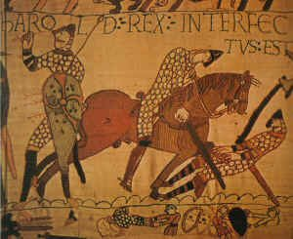 | Parte do tapete Bayeux amostrando o rei Harold sendo acertado por uma flecha.

1099 AD - as cruzadas. Cavaleiros e arqueiros britânicos atacam forças muçulmanas que eram constituídas quase só de arqueiros em cima de cavalos e armados com arcos compositos.
1100 AD - 2 de augusto. William II, rei da Inglaterra é morto por uma flecha dispara por Sir Walter Tyrel enquanto caçava. Sir Walter foge do país e o irmão de William II, Henry I toma imediatamente posse do reino e das riquezas de Sir Walter. Se acredita que tal acidente não foi um acidente.
1100-1135 AD - Henry I proclama que um arqueiro será perdoado se matar uma pessoa durante um treino.
1147-1149 AD - As cruzadas.
1189 - 1192 AD - As cruzadas. Rei Richard é morto por um dardo de besta. O dardo não o matou diretamente, mas a ferida se infeccionou e dela ele morreu.

1200 to 1300 AD.
1208 AD - Temujin vira o grande Khan da Mongólia, e é chamado de Genghis Khan.
Os mongóis eram especialistas em atira com o arco de cima de um cavalo e usavam arcos compositos com uma potência de 70 a 160 libras e soltavam a corda usando o dedão (e não como os ocidentais usando os três dedos) e atiravam suas flechas a uma distância de 275 metros. A distancia máxima de seus arcos era 550 metros.
Os arqueiros não tinham armadura, em vez disso usavam roupas soltas de seda que se enrolavam nas flechas e assim impediam que elas penetrassem fundo no corpo. Isso possibilitava que as flechas fossem removidas sem problemas do corpo somente puxando o tecido de seda que não era cortado pela ponta da flecha, impedindo assim infecções.
A tática era usar uma força pequena e fazer com que o inimigo a perseguisse. esta tropa pequena conduzia então o inimigo numa emboscada. Outra tática era usar uma força maior e quando perseguidos a força iria se dividindo cada vez mais obrigando o inimigo a se dividir também, e quando o inimigo estivesse bem dividido atacar cada parcela com forças adicionais assim destruindo o inimigo pouco a pouco.
Os mongóis nunca faziam prisioneiros chegando a destruir cidades inteiras matando todos os seus habitantes.
1211 - 1294 AD - O império Mongol se alastra pela Áustria, Rússia, Síria, Pérsia, Vietnam, Coréa e China.
1227 AD - papiros mencionam o nome de uma pessoa denominado de Robert Hood como fugitivo. ( Robin Hood ? )
1242 AD - Batalha de Taillebourg - As forças inglesas perdem para as francesas que usaram 700 besterios.
1252 AD - 'A lei do armamento' (válido até hoje na Inglaterra) - aquele que possuíam terras no valor de 40-100 shillings eram obrigados a se armarem com espadas, punhal, e arco e flecha. Quem tivesse menos terra tinha que ter um arco e flechas. Todo homem entre 15 e 60 anos tinha que estar armado.
1298 AD - Batalha de Falkirk - ingleses derrotam os escoceses. A cavalaria armada inglesa afugenta os arqueiros escoceses que são mortos posteriormente pelos arqueiros ingleses.

1300 to 1400 AD
1307 AD - William Tell - por ter se recusado a venerar um chapéu posicionado em cima de uma vara que era usado como símbolo do poder imperial, ele foi obrigado a atirar com sua besta numa maçã posicionada em coma da cabeça de seu filho. e acerta a maçã. A história também diz que ele tinha um segundo dardo escondido em seu cinto que ele iria usar par matar o oficial que o ordenou a atirar em seu filho caso ele matasse o eu filho.
1333 AD - 19 de Julho - Batalha de Halidon Hill. As forças escocesas são derrotadas por Edward III da Inglaterra, demonstrando pela primeira vez a superioridade do arco longo inglês.
( uma cavalaria fortemente armada de 22,000 escoceses foram derrotados por 2,000 arqueiros ingleses e 500 cavaleiros.)
1340 AD - Barcos de guerra ingleses usam arqueiros que usam flechas com pontas em forma de meia lua para cortar as cordas das velas dos barcos franceses.
1346 AD - 26 de augusto - Batalha de Crecy - Edward III da Inglaterra ataca França. Os arqueiros ingleses, num dia chuvoso guardando suas cordas de linho debaixo do chapéu mantiveram-nas secas assim podendo atirar mais longe que os besterios genoveses cujas cordas não podia ser trocadas e assim ficaram molhadas. Era um inglês (mil arqueiros ingleses) para 10 franceses. Na batalha morreram 5000 besterios genoveses, 1,542 cavaleiros franceses e somente 50 ingleses morreram.

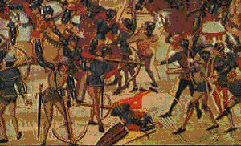 | Besteiro françês tem dificuldade em armar a besta enquanto que os arqueiros ingleses eram mais rápidos e certeiros.

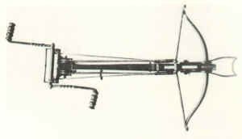 | Uma besta da época.

1356 AD - 19 de setembro - 'Batalha de Poitiers' - Edward III da Inglaterra derrota rei John II da França. As tropas inglesas se posicionaram num topo do meio de uma área alagada e pantanosa perto de um rio. enquanto que os cavaleiros franceses atacavam eram alvos fáceis para os arqueiros ingleses que atiravam 12 a 22 flechas por minuto. O rei John da França foi preso e levado para a Torre de Londres e foi exigido um resgate de 3,000,000 cronas de ouro por ele.

1400 to 1500 AD
1400 AD - as forças bizantinas foram derrotadas por forças turcas de arqueiros em cima de cavalo.
1440 AD -
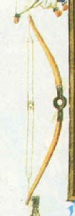 | O arco ao lado é um arco com tiro central de uma pintura do ano 1440 AD, que joga pedras.  O interessante é notar a corda usada. O mesmo princípio está sendo usado atualmente nos arcos compostos mais modernos.

1415 AD - 25 de Outubro - Batalha def Agincourt - Henry V da Inglaterra foi atacado por forças francesa perto de Calais. 60,000 soldados franceses contra 6,000 ingleses, n maioria arqueiros. As duas tropas se enfrentaram por várias horas esperando sempre que iria se mover primeiro. Henry fingiu atacar movendo seus arqueiros uma distancia pequena e montar uma linha de estacas em sua frente. isso induziu os franceses a atacarem com uma carga de cavalaria. este ataque foi repelido que causou um tremenda confusão já que a força repelida recuou contra uma segunda carga de cavalaria que vinha logo atrás.
Os arqueiros ingleses continuaram a atirar nos cavaleiros que tentavam fugir das flechas. Por fim, os arqueiros avançaram com espada e punhal para acabar com o que restou da cavalaria francesa.
No fim o dia, 10,000 soldados franceses estão mortos para 100 ingleses. Em outro relato está escrito que somente 29 ingleses morreram.

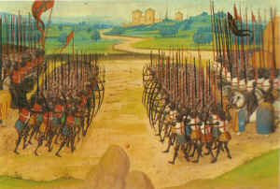 | A batalha de Agincourt amostrando os arqueiros com a cavalaria na retaguarda.

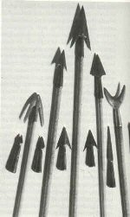 | Algumas pontas de flechas.
1450 AD - O mais velho relato da lenda de Robin Hood e o monge.
1472 AD - a prática do arco diminui devido a falta de madeira para construir arcos.
1457 AD - James II, rei da Inglaterra, proíbe os esportes golf e futebol porque eles interferem com a prática do arco e flecha.
1477 AD - Edward IV, rei da Inglaterra proíbe o criquet por causa de interferir com a prática do arco.
1492 AD - Leonardo da Vinci.
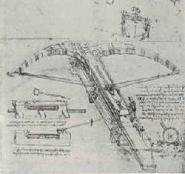 | Besta desenhada por Leonardo da Vinci, quando trabalhava como engenheiro de cerco para o rei Francis I da França.  engenheiros ingleses reconstruíram a máquina e conseguiram atirar uma bala de canhão 60 metros antes que as laminas se quebrassem.  Isto provou que a engenhoca poderia funcionar.

1500 to 1600 AD
1500 - 1550 AD - As baladas sobre Robin Hood "Lyttell Geste of Robyn Hode".
'Robin and the Knight', 'Robin, Little John and the Sheriff', 'Robin and the King' and 'Robin Hood's death'.
Maid Marion não faz parte da história original, foi adicionada mais tarde.
1508 AD - O uso da besta é proibido na Inglaterra para incentivar o uso do arco longo.
1509 AD - Henry VIII, rei da Inglaterra com 18 anos prova ser um excelente arqueiro.
1510 AD - King Henry compra40,000 arcos de teixo de Doge da Veneza.
1513 AD - 9 de Setembro.'Batalha de Flodden', perto de Branxton, Northumberland. James IV, rei da Escócia, invade no dia 22 d Augusto com uma força de 30,000homens apoiados por uma artilharia. Thomas Howard, Conde de Surrey, reúne uma força de 20,000 homens para resistir a invasão. Temendo que os escoceses recuasse, Surrey desafia James para esperar até o dia 9 de Setembro para começar a batalha. A batalha começou na tarde. As lanças memores inglesas se provaram mais eficazes do que as lanças maiores escocesas e os arqueiros ingleses deram o resto. ao anoitecer os escoceses tinham perdido a batalha. James foi morto e junto com ele 10,000 soldados seus.
1520 AD - Henry VIII demonstra sua habilidade com um arco longo num encontro organizado pelo rei da França onde repetitivamente acerta o centro de um alvo a uma distancia de 220 mestres.
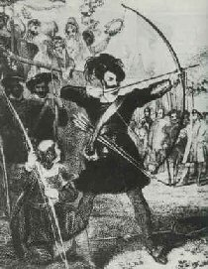 | Henry VIII demonstrando suas habilidades.
1520 AD - A espingarda (mosquete) é inventada e substitui o arco no campo de batalha.
1521 AD - General Cortes usa a besta na sua conquista do México.
1534 AD - Rei Henry ordena que 30,000 arcos sejam feitos e armazenados na torre de Londres.
1545 AD - O navio principar deo rei Henry, "Mary Rose", é afundado no Solent perto de Portsmouth, Inglaterra. Os restos foram resgatados em 1982. Mais de 100 arcos de teixo foram encontrados e estavam em forma de D, sendo mais grossos no centro e tendo um reforço na parte interna do arco. Isto funcionava como um arco laminado (feito de mais de um tipo de madeira) dando ao arco mais potência e velocidade. As flechas foram amarradas em grupos de 24 e botadas em barracos numa rodela de couro para evitar que as penas de ganso fossem amassadas. As flechas tinham 800mm de comprimento, 10mm de diâmetro e eram feitas de freixo. Os noks eram entalhados na base da flecha e reforçados com marfim em forma de V. a potencia dos arcos era de 90 libras e a distancia do tira era de 250 metros.
Roger Ascham publicou o primeiro livro escrito em Inglês sobre o arco: 'Toxophilis' (Lover of the Bow).
1588 AD - 10,000 soldados ingleses em navios armados com mosquetes derrotam a armada espanhola. O fim do arco na arte d guerra tem o seu começo.
1595 AD - Na Inglaterra todos os arcos são substituídos por mosquetes.

1600 to 1700 AD
1625 AD -
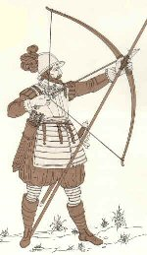 | Um soldado a pé com um arco, uma picareta e uma espada. Observe como ele puxa o arco com dois dedos.  em geral os desenhistas eram bem precisos em seus desenhos, mas isso não quer dizer nada. se o desenhista não entendia nada de arco, facilmente ele poderia cometer um ou outro erro, já que o arqueiro não conseguiria ficar parado puxando o arco até o desenhista ter completado o seu desenho.
1644 AD - Tipper Muir - a última batalha onde o arco foi usado pelos ingleses.
1673 AD - Primeiro campeonato fundando na Inglaterra em Yorkshire, England e denominado de 'Ancient Scorton Arrow'.
( [é o torneiro mais antigo de arqueiria que ainda existe)
1676 AD - A Royal Company of Archers pratica pela primeira vez 'Clout Archery' atirando em alvos de um diâmetro de 31 polegadas á uma distancia de 180 to 240 yards (de 200 a 300 metros).

1700 to 1800 AD
1708 AD - O incidente mais nottável envolvendo a arte de arqueiria Sikh, acontecu durante a morte do Guru Gobind Singh Ji, the 10th Guru e co-fundador da religião Sikh. Em 1708, 2 assassinos Pathan tentaram matá-lo. Um o faqueou no peito, mas o guru retribuiu com sua espada decapitando-o. O segundo foi preso pelos guardas do Guru. Os ferimentos do guru forma trtadas pelo Dr. Cole. Neste tempo, o Guru recebeu de presente um arco muito potente. Enquanto que seus ferimentos se curavam, ele não conseguir resistir a tentação de experimentar o arco. Devido a potência do arco, seus ferimentos se romperam e começaram a sangrar. ele faleceu desse sangramento em Outubro de 1708.
Os Sikh usavam arcos curtos e recurvos atirando usando o método do dedão.
1798 AD - O sultão Selim, na presença do embaixador Britânico, atira uma flecha a 889 mestres. Um recorde que só foi quebrado 200 anos mais tarde.

1800 to 1900 AD

1872 AD - Ephraim Morton de Plymouth, Massachusetts, USA recebe o patente para seu arco de punho de madeira e lâminas de aço onde cada lâmina tem duas espirais.

1879 AD -
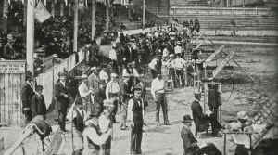 | O primeiro campeonato da National Archery Association em Chicago, USA.

1896 AD - 25 de Março - Primeiros jogos olímpicos da modernidade.

1900 - Present Day
1900 AD - Ao arco nos jogos olímpicos - também em 1904, 1908 e 1920.
Em 1904 e 1908 mulheres puderam também competir pela primeira vez.
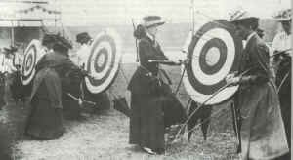 | 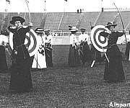  Competição feminina olímpica em 1908 com arcos longos.

1911 AD - Dr. Saxon Pope se encontra com 'Ishi' (um indio Yana) e aprende a arte de caçar com o arco.
1913 AD - "Robin Hood" - o primeiro filme mudo.
1920 AD - ultima olimpíada com o arco, só voltou a ser oficialmente uma modalidade olímpica em 1972.
1922 AD - "Robin Hood" - fime com Douglas Fairbanks com Robin Hood.
1931 AD - FITA (International Archery Federation) é fundada.
1934 AD -O estado de Wisconsin recebe a primeira autorização para temporada de caça com o arco nos USA.
1937 AD - Pela primeira vez se usa uma mira no arco, no campeonato da NAA National Tournament, USA.
1938 AD - Ben Pearson é o priemiro a produzir em massa arcos, apatir de Março de 1938.
1939 AD - James Easton produz as primeiras flechas de aluminio..
1942 AD - Hoyt Archery Co. é fundada por Earl Hoyt Jr.
1946 AD - Easton produz a priemira flecha de aluminio "24 SRT-X".
1951 AD - Max Hamilton introduz 'Plastiflech' vanes para substituir as penas de ganso.
1963 AD - Bernard Horton, fabrica as primiras bestas Horton e específicas para caça com uma alta potência.
1966 AD - IFAA (International Field Archery Association) é fundada.
1969 AD - 30 de dezembro - Holless Wilbur Allen recebe o patente por ter inventado o arco composto que ele tinha desenhado 3 a 4 anos atrás. Seu desenho original tinha roldanas triangulares.
1970 AD - Pela primeira vez se usa um arco composto com gatilho num campeonato oficial de field NFAA.
1971 AD - Andy Rimo introduz 'Flipper' arrow rest.
Pete Shepley funda a PSE archery company.
Flex Fletch começa a produzir as priemeiras penas de plástico mole.
1972 AD - O arco reaparece na olimpíadas de Munique, tanto para masculino como feminino.
1988 AD - Jogos Olímpicos na coréa.
1985 AD - FITA adota o round olímpico.
1990 AD - As eliminatórias nos jogos olímpicos são introduzidas para aumentar o interesse dos espectadores pelo arqueirismo.
1992 AD -Jogos Olímpicos de barcelona.
Matt McPherson funda Mathews Archery Co. Produzindo arcos compostos com tecnologia de single cam.
1996 AD - Jogos olímpicos em Atlanta.
2000 AD - Jogos olípicos em Sydney.
É descoberto um tunel secreto sobre a igreja Nottingham que data o séc 12 e pode ter sido o túnel usado por Robin Hood e seus homens para escapar o cherife de Nottingham. Um documento medieval conta de uma história onde robin e seus homens são cercados pelo cherife na igreja e consegue escapar. Isto pode significar que a história sobre Robin Hood pode realmente ser verdadeira.

